I. Tài liệu kiểm thử:

1. Chương trình:

1.1 Chương trình giao diện:

private void btnEditTable_Click(object sender, EventArgs e)

{

string name = txbTableName.Text;

int id = Convert.ToInt32(txbTableId.Text);

if (TableDAO.Instance.UpdateTable(id, name))

{

MessageBox.Show("Sửa bàn thành công");

LoadListTable();

if (updateTable != null)

updateTable(this, new EventArgs());

}

else

{

MessageBox.Show("Có lỗi khi sửa bàn");

}

}

1.2 Chương trình chính:

public bool UpdateTable(int idTable, string name)

{

string query = string.Format("UPDATE dbo.TableFood SET name = N'{0}' WHERE id = {1}", name, idTable);

int result = DataProvider.Instance.ExecuteNonQuery(query);

return result > 0;

}

1.3 Chương trình truy vấn:

public int ExecuteNonQuery(string query, object[] parameter = null)

{

int data = 0;

using (SqlConnection connection = new SqlConnection(connectionSTR))

{

connection.Open();

SqlCommand command = new SqlCommand(query, connection);

if (parameter != null)

{

string[] listPara = query.Split(' ');

int i = 0;

foreach (string item in listPara)

{

if (item.Contains('@'))

{

command.Parameters.AddWithValue(item, parameter[i]);

i++;

}

}

}

data = command.ExecuteNonQuery();

connection.Close();

}

return data;

}

1.4 Chương trình lấy danh sách bàn:

public DataTable GetListTable()

{

return DataProvider.Instance.ExecuteQuery("SELECT id, name FROM dbo.TableFood");

}

1.5 Chương trình cập nhập danh sách hiển thị bàn:

void LoadListTable()

{

tableList.DataSource = TableDAO.Instance.GetListTable();

}

II. Kiểm thử:

1. Xác định các nút:

1.1 Chương trình giao diện:

private void btnEditTable_Click(object sender, EventArgs e)

{ (1)

string name = txbTableName.Text; (2)

int id = Convert.ToInt32(txbTableId.Text); (3)

if (TableDAO.Instance.UpdateTable(id, name)) (4)

{

MessageBox.Show("Sửa bàn thành công"); (5)

LoadListTable(); (6)

if (updateTable != null) (7)

updateTable(this, new EventArgs()); (8)

}

else

{

MessageBox.Show("Có lỗi khi sửa bàn"); (9)

}

} (10)

1.2 Chương trình chính:

public bool UpdateTable(int idTable, string name)

{ (11)

string query = string.Format("UPDATE dbo.TableFood SET name = N'{0}' WHERE id = {1}", name, idTable); (12)

int result = DataProvider.Instance.ExecuteNonQuery(query); (13)

return result > 0; (14)

} (15)

1.3 Chương trình truy vấn:

public int ExecuteNonQuery(string query, object[] parameter = null)

{ (16)

int data = 0; (17)

using (SqlConnection connection = new SqlConnection(connectionSTR)) (18)

{

connection.Open(); (19)

SqlCommand command = new SqlCommand(query, connection); (20)

if (parameter != null) (21)

{

string[] listPara = query.Split(' '); (22)

int i = 0; (23)

foreach (string item in listPara) (24)

{

if (item.Contains('@')) (25)

{

command.Parameters.AddWithValue(item, parameter[i]); (26)

i++; (27)

}

} (28)

}

data = command.ExecuteNonQuery(); (29)

connection.Close(); (30)

}

return data; (31)

} (32)

1.4 Chương trình lấy danh sách bàn:

public DataTable GetListTable()

{ (33)

return DataProvider.Instance.ExecuteQuery("SELECT id, name FROM dbo.TableFood"); (34)

} (35)

1.5 Chương trình cập nhập danh sách hiển thị bàn:

void LoadListTable()

{ (36)

tableList.DataSource = TableDAO.Instance.GetListTable(); (37)

} (38)

2. Đồ thị đường diễn tiến của chương trình:

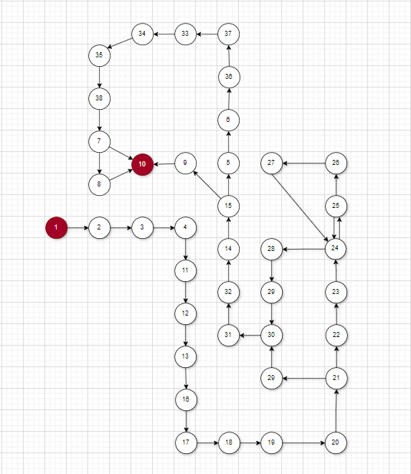

3. Xác định số đường kiểm thử V(G) = 43 – 38 + 2 = 7

4. Các đường kiểm thử là:

|  |  |
| --- | --- |
| 1 | 1.2.3.4.11.12.13.16.17.18.19.20.21.29.30.31.32.14.15.9.10 |
| 2 | 1.2.3.4.11.12.13.16.17.18.19.20.21.29.30.31.32.14.15.5.6.36.37.33.34.35.38.7.10 |
| 3 | 1.2.3.4.11.12.13.16.17.18.19.20.21.29.30.31.32.14.15.5.6.36.37.33.34.35.38.7.8.10 |
| 4 | 1.2.3.4.11.12.13.16.17.18.19.20.21.22.23.24.25.26.27.24…28.29.30.31.32.14.15.5.6.38.37.33.34.35.38.7.10. |
| 5 | 1.2.3.4.11.12.13.16.17.18.19.20.21.22.23.24.25.26.27.24…28.29.30.31.32.14.15.9.10. |
| 6 | 1.2.3.4.11.12.13.16.17.18.19.20.21.22.23.24.25.26.27.24…28.29.30.31.32.14.15.5.6.38.37.33.34.35.38.7.8.10. |
| 7 | 1.2.3.4.11.12.13.16.17.18.19.20.21.22.23.24.25.24…28.29.30.31.32.14.15.9.10. |

5. Các ca kiểm thử.

|  |  |  |
| --- | --- | --- |
| Đường kiểm thử | Giá trị đầu vào | Kết quả mong đợi |
| 1 | - Id bàn không nằm trong cơ sở dữ liệu | Thông báo “Có lỗi khi sửa bàn”. |
| 2 | - Id bàn và tên bàn nằm trong cơ sở dữ liệu và trùng lặp với dữ liệu cũ. | Thông báo “Sửa bàn thành công” nhưng giao diện không cập nhật lại tên bàn. |
| 3 | - Id bàn và tên bàn nằm trong cơ sở dữ liệu, tên bàn không trùng lặp. | Thông báo “Sửa bàn thành công” và giao diện cập nhật lại tên bàn. |

* ***Lưu ý***: Các đường kiểm thử từ 4 – 7 không thể kiểm thử với chức năng này.